MEDICIÓN DEL CAMPO MAGNÉTICO GENERADO POR UNA BOBINA DE HELMHOLTZ

PREPARATION OF CAMERA READY MANUSCRIPTS FOR ANALES AFA

a Instituto de Matemática Aplicada San Luis (IMASL) – Universidad Nacional De San Luis – CONICET

Ejército de los Andes 950 – (5700) San Luis – Argentina

b Centro de Investigaciones en Láseres y Aplicaciones CEILAP (CITEDEF-CONICET)

Juan Bautista de La Salle 4397 – (B1603ALO) Villa Martelli – Prov. Buenos Aires – Argentina

En este trabajo se reúnen el proceso y las consideraciones para realizar mediciones del campo magnético generado por una bobina de Helmholtz en configuración anti-Helmholtz para producir un campo lineal en una región del espacio

Palabras clave: preparación, manuscritos, publicación.

I. INTRODUCCIÓN

En muchas situaciones es necesario poder producir un campo magnético uniforme o lineal en una región del espacio. Para esto, se utiliza el dispositivo llamado bobina de Helmholtz, que está formado por dos bobinas circulares, iguales y coaxiales separadas por una distancia.

En este artículo se tratará una configuración de este dispositivo, con la cual, se obtendrá un campo magnético lineal. Esta configuración es llamada anti-Helmholtz. Se discutirán consideraciones para lograr una buena puesta a punto del instrumento. Además, se abordará el proceso de caracterización de una bobina, la identificación de campo residual y como proceder para evitar sus efectos; procedimientos que serán de gran utilidad tener en cuenta al momento de generar un campo magnético lineal.

II. MÉTODOS

Identificación del campo magnético residual y orientación del dispositivo

Antes de realizar las mediciones se encendieron todos los dispositivos que pueden llegar a generar un campo, como por ejemplo fuentes de poder, computadoras y demás dispositivos electrónicos. Para poder reconocer la dirección del campo magnético residual (lo que será de utilidad más adelante) se hizo uso de una brújula. Luego se colocó la bobina de Helmholtz de tal forma que el eje que pasa por el centro de ambas bobinas sea perpendicular a la dirección a la que apunta la brújula. De este modo se minimizarán los efectos del campo residual a la hora de usar el dispositivo, ya que este será perpendicular a la dirección en la que se medirá el campo generado por las bobinas.

Después de orientar la bobina se colocó una sonda Hall marca “Pasco” modelo “PS-2112” sobre un riel que pasa por el centro de ambas bobinas. Se ajusto, de tal forma que el sensor este sobre el eje central de la bobina; para lo que se utilizó regla, nivel y, para marcar el centro, cinta.

Usando, el software “Pasco Capstone” se midió el valor del campo residual. Este campo tiene pequeñas variaciones en el tiempo, por lo que, para medir su valor se tomaron medidas cada 0.05 segundos por unos segundos y se tomó la media.

Caracterización de cada bobina

Para caracterizar cada bobina se necesita el valor de su radio y la cantidad de vueltas del cable. Para poder obtener estos valores de una manera precisa se realizó un ajuste no lineal del campo magnético con respecto a la posición según la ecuación:

$$B\left(z\right)=\frac{A}{\left[a^{2}+{\left(z−z_{0}\right)}^{2}\right] ^{\frac{3}{2}}}+B_{r} \left(1\right)$$

Donde $$a$$ es el radio de la bobina, $$z_{0}$$ es su posición en sobre el riel, $$B_{r}$$ es el valor del campo residual medido y $$A$$ vale:

$$A=\frac{μ_{0} a^{2}I n}{2} \left(2\right)$$

Donde $$μ_{0}$$ es la permeabilidad magnética del vacío; $$I$$ es la corriente que pasa por la bobina y $$n$$ el número de vueltas. Es necesario ingresar valores iniciales para estes cuatro parámetros. La posición sobre el riel se midió utilizando una regla que se encuentra sobre este y el campo residual obtuvo siguiendo el procedimiento relatado en la sección anterior.

Para conseguir el radio de la bobina, se utilizó un hilo con el cual se envolvió la bobina y luego se estiro para medir su el radio exterior con una cinta métrica. Después, se repitió el proceso, pero con una copia del tubo donde se encuentra montada la bobina, obteniendo su circunferencia exterior que es equivalente a la circunferencia interior de la bobina. Con estos valores se calcularon los radios exterior e interior de la bobina y se hizo un promedio. Este radio medio es una estimación que se hace para el ajuste, ya que para el modelo que se tuvo en cuenta la bobina no tiene dimensiones espaciales.

Para obtener el parámetro $$A$$ se usó el radio medio, una estimación de la cantidad de vueltas que podría tener la bobina, y la corriente se midió un valor de está, utilizando un multímetro marca “Uni-t” modelo “UT39E+”, cada vez que se tomó una medida del campo y la longitud (utilizados para hacer el ajuste), y después se tomó la media.

Antes de tomar las medidas del campo magnético, posición y corriente, se armó el circuito que se muestra en la Fig. 1, utilizando el multímetro se configuro la fuente a corriente constante, para que durante las mediciones el campo no varie por efectos de la temperatura. En este caso, las bobinas usadas es recomendado no superar 1A de corriente, por lo que se tuvo en cuenta al momento de configurar la fuente.

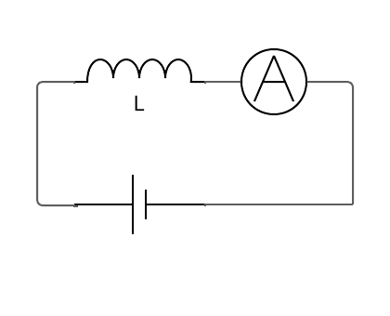*Figura 1. Circuito para medir el campo magnético en una bobina*

Una vez configurado el circuito se comienza a medir el campo magnético utilizando el magnetómetro de Hall. En este proceso hay varias consideraciones a tener en cuenta, se deben tomar varias mediciones para poder realizar el ajuste, en este caso se tomaron entre 20 y 30 mediciones; las cuales se tomaron en ambos lados de la bobina. También, se deben tomar las medidas suficientemente cerca de la bobina, ya que el campo magnético decae rápidamente. El campo puede llegar a vira

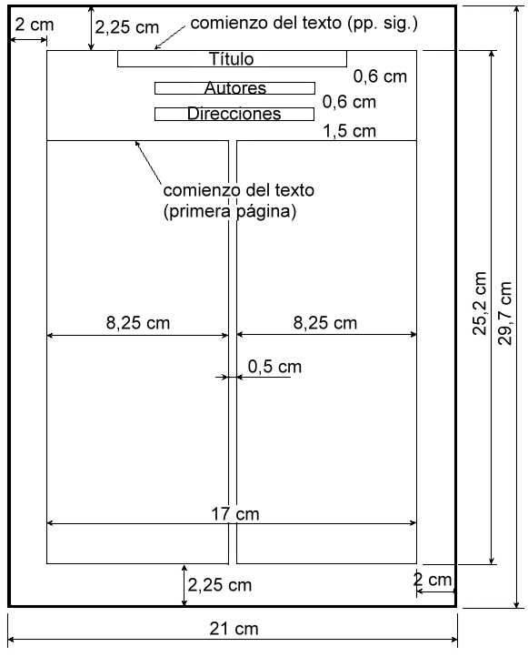

Figura 1. formato de página recomendado.

Formato de las ecuaciones

Las ecuaciones deben centrarse en la columna y con su número de orden entre paréntesis, alineado por derecha. En el caso de cita de ecuaciones, poner las mismas al nivel del renglón; por ejemplo, (ver ec. 4).

Formato de las referencias

Para las referencias ha de seguirse el formato de las revistas de la APS. Se deben entonces hacer las llamadas por número levantado1 sobre el renglón y generar un único listado por orden de citación al final del texto. Para evitar confusión con otras llamadas, usar para éstas símbolos distintos. En el listado de referencias, incluir los títulos en el caso de artículos, libros, monografías, tesis, etc. La abreviación de revistas puede consultarse en <https://images.webofknowledge.com/WOK46P9/help/WOS/A_abrvjt.html>

III. REFERENCIAS

1 - Schellman J.A., “ Título en idioma original”, Phys.Rev. B, **14**, 999-1018 (1975).

2 - Imoto, T., L.N. Johnson, A.C.T. North, D.C. Phillips and J.A. Rupley. in “Physics”, Boyers, P.D., Ed., Academic, New York (1972).

Tabla 1: Estilos Recomendados

|  |  |  |  |
| --- | --- | --- | --- |
| Estilo | Tamaño de letra | Descripción | Ejemplo |
| Título General | 14 pt. | Normal con negrita; sin sangría; párrafo centrado; interlineado sencillo; espaciado posterior: 12 pt. | TITULO |
| Autor | 11 pt. | Normal con negrita; sin sangría; párrafo centrado; interlineado sencillo; espaciado posterior: 12 pt. | Autores |
| Dirección | 9 pt. | Fuente Normal; sin sangría; párrafo centrado; interlineado sencillo; espaciado anterior y posterior: 0 pt. | Dirección |
| Revisión y aceptación | 9 pt. | Fuente Normal; párrafo centrado; interlineado sencillo; espacio entre caracteres expandido a 1 pt.; espaciado anterior: 12 pt; espaciado posterior: 6 pt. | Revisado |
| Resumen | 9 tp. | Fuente Normal; indentado a derecha e izquierda: 1 cm; párrafo centrado; interlineado sencillo; espaciado anterior: 0 pt; espaciado posterior: 6 pt. | Resumen |
| Palabras clave | 9 pt | Fuente en bastardilla; sin sangría; justificado a izquierda; interlineado sencillo; espaciado anterior y posterior: 6 pt. | Palabras clave |
| Texto | 10 pt. | Fuente Normal; sangría de primera línea: 0.5 cm; justificado a derecha e izquierda; interlineado sencillo; espaciado anterior y posterior: 0 pt. | Este es un ejemplo de … |
| Título 1 | 10 pt. | Fuente Arial negrita; sin sangría; justificado a izquierda; interlineado sencillo; espaciado anterior: 6 pt.; espaciado posterior: 3 pt. | SECCIÓN |
| Título 2 | 10 pt. | Fuente Arial negrita; sin sangría; justificado a izquierda; interlineado sencillo; espaciado anterior: 6 pt.; espaciado posterior: 3 pt. | Subsección |
| Ecuaciones | 10 pt. | Centrado en la columna; puede incluir número de ecuación justificado a la derecha; espaciado anterior: 0 pt.; espaciado posterior: 3 pt. | p = 2p d (1) |
| Título de tablas | 10 pt. | Versales; sin sangría; párrafo centrado; interlineado sencillo; espaciado anterior: 6 pt.; espaciado posterior: 9 pt. | Tabla 1 |
| Descripción de figuras | 9 pt. | Fuente en bastardilla; sin sangría; justificado a izquierda; interlineado sencillo; espaciado anterior: 6 pt.; espaciado posterior: 9 pt. | Figura 1: |
| Referencias | 9 pt. | Fuente Normal; sangría francesa: 0.5 cm; justificado a derecha e izquierda; interlineado sencillo; espaciado anterior: 0 pt.; espaciado posterior: 3 pt. | Schellman, J.A. Biopolymers |
| Nota al pie (e-mail) | 9 pt. | Fuente en bastardilla; sin sangría; justificado a izquierda; interlineado sencillo; espaciado anterior y posterior: 0 pt. | * e-mail |